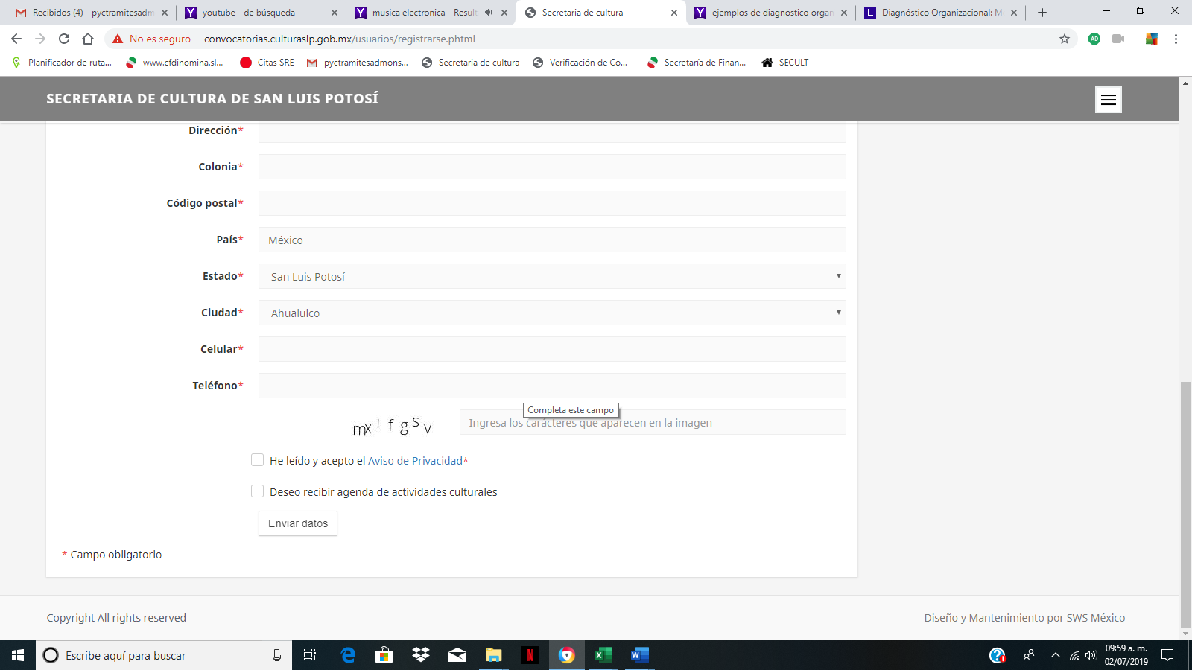
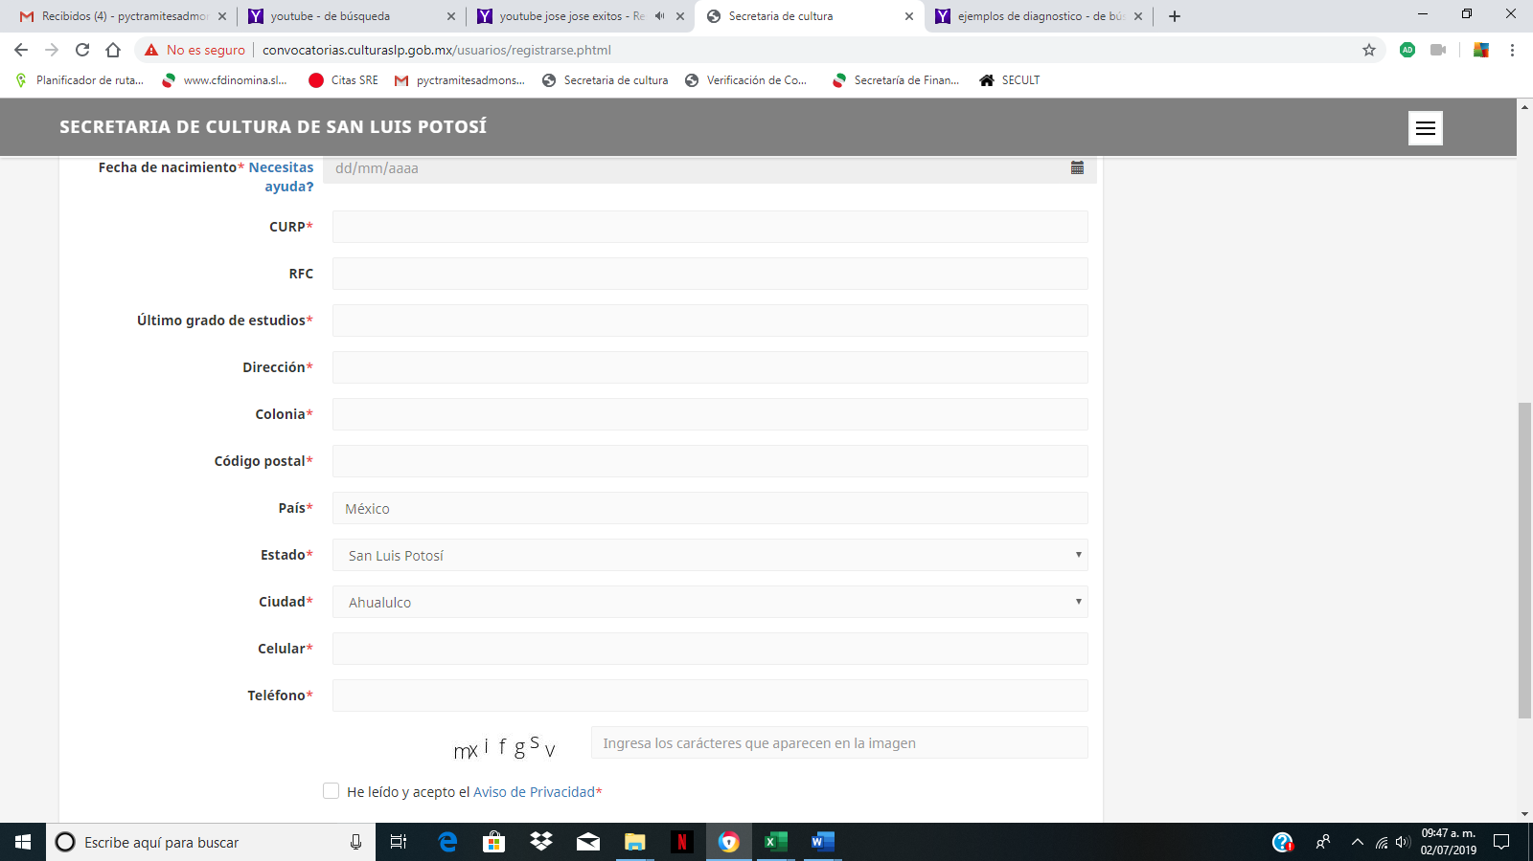
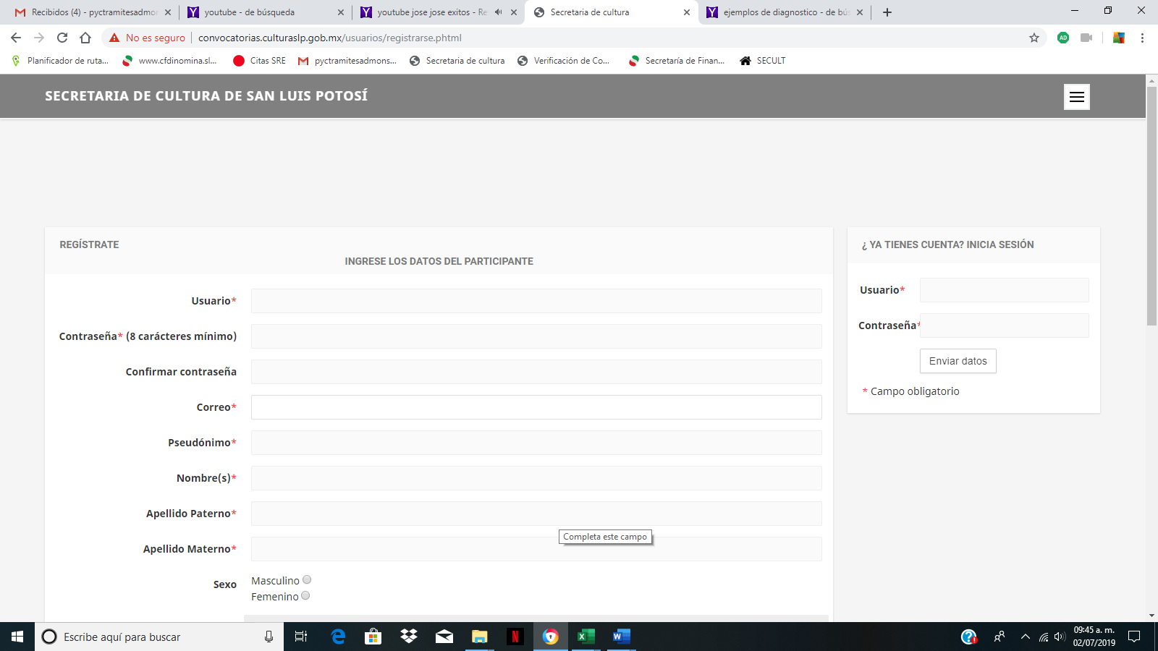

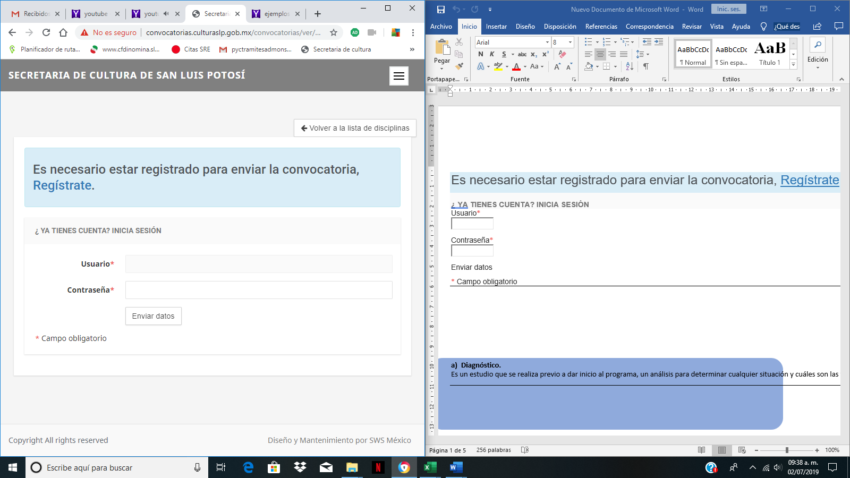

Anexos Artes Populares

Nombre del participante:
Sexo:
Edad:
Pseudónimo del participante:
Correo del participante:
Fecha de nacimiento del participante:
Dirección del participante:
CURP:
RFC:
Último grado de estudios:
Celular del participante:
Teléfono del participante:

Título de la obra
Pieza individual o serie
Fecha de realización y/o conceptualización
Técnica (describir materiales)
Altura en centímetros
Longitud en centímetros
Espesor o fondo en centímetros
Peso en kilogramos

Registro de la obra. (archivos fotográficos de la obra en diversos ángulos, límite de tamaño de cada archivo es de 2 MG, en formato jpg)
Archivo con la copia digital del documento (del inciso c) del punto 2 de la sección IV de la convocatoria (Carta bajo protesta de decir verdad) (Límite de tamaño del archivo es de 7 MG, en formato docx, doc, pdf)

Anexos Composición Musical

Nombre del participante:
Sexo:
Edad:
Pseudónimo del participante:
Correo del participante:
Fecha de nacimiento del participante:
Dirección del participante:
CURP:
RFC:
Último grado de estudios:
Celular del participante:
Teléfono del participante:

Título de la obra
Fecha de realización y/o conceptualización

Archivo con la partitura de la obra (Formato PDF o Word)
Dirección URL del servicio de alojamiento (ej. Vimeo) del archivo (audio) de la obra
Contraseña:

Archivo con la copia digital del documento [del inciso c) del punto 2 de la sección IV de la convocatoria (Carta bajo protesta de decir verdad)] (Límite de tamaño del archivo es de 7 MG, en formato docx, doc, pdf)

Anexos Danza Contemporánea

Nombre del participante:
Sexo:
Edad:
Pseudónimo del participante:
Correo del participante:
Fecha de nacimiento del participante:
Dirección del participante:
CURP:
RFC:
Último grado de estudios:
Celular del participante:
Teléfono del participante:

Título de la obra

Fecha de realización y/o conceptualización

Dirección URL del servicio de alojamiento (ej. Vimeo) del archivo del fragmento del vídeo de la obra

Contraseña:

Archivo con la descripción o sinopsis de la obra e información general (Límite de tamaño del archivo es de 7 MG, en formato docx, doc, pdf)

Archivo con la copia digital del documento [del inciso c) del punto 2 de la sección IV de la convocatoria (Carta bajo protesta de decir verdad)] (Límite de tamaño del archivo es de 7 MG, en formato docx, doc, pdf)

Anexos Dramaturgia

Nombre del participante:
Sexo:
Edad:
Pseudónimo del participante:
Correo del participante:
Fecha de nacimiento del participante:
Dirección del participante:
CURP:
RFC:
Último grado de estudios:
Celular del participante:
Teléfono del participante:

Título de la obra
Fecha de realización y/o conceptualización

Archivo que contenga la obra que participa. (Límite de tamaño del archivo es de 7 MG, en formato docx, doc, pdf)
Archivo con la copia digital del documento [del inciso c) del punto 2 de la sección IV de la convocatoria (Carta bajo protesta de decir verdad)] (Límite de tamaño del archivo es de 7 MG, en formato docx, doc, pdf)

Anexos Escultura

Nombre del participante:
Sexo:
Edad:
Pseudónimo del participante:
Correo del participante:
Fecha de nacimiento del participante:
Dirección del participante:
CURP:
RFC:
Último grado de estudios:
Celular del participante:
Teléfono del participante:

Título de la obra
Pieza individual o serie
Fecha de realización y/o conceptualización
Técnica (describir materiales)
Altura en centímetros
Longitud en centímetros
Espesor o fondo en centímetros
Peso en kilogramos

Registro de la obra. (archivos fotográficos de la obra en diversos ángulos) (Límite de tamaño de cada archivo es de 2 MG, en formato jpg)
Archivo PDF con las copias digitales de los documentos [del inciso b) del punto 2 de la sección IV de la convocatoria (Trayectoria)] (Límite de tamaño del archivo es de 7 MG, en formato docx, doc, pdf)

Archivo con la copia digital del documento [del inciso c) del punto 2 de la sección IV de la convocatoria (Carta bajo protesta de decir verdad)] (Límite de tamaño del archivo es de 7 MG, en formato docx, doc, pdf)

Anexos Fotografía

Nombre del participante:
Sexo:
Edad:
Pseudónimo del participante:
Correo del participante:
Fecha de nacimiento del participante:
Dirección del participante:
CURP:
RFC:
Último grado de estudios:
Celular del participante:
Teléfono del participante:

Título de la obra
Pieza individual o serie
Fecha de realización y/o conceptualización
Técnica (describir materiales)
Altura en centímetros
Longitud en centímetros

Registro de la obra. (archivos fotográficos de la obra. Límite de tamaño de cada archivo es de 2 MG, en formato jpg)
Archivo PDF con las copias digitales de los documentos [del inciso b) del punto 2 de la sección IV de la convocatoria (Trayectoria)] (Límite de tamaño del archivo es de 7 MG, en formato docx, doc, pdf)

Archivo con la copia digital del documento [del inciso c) del punto 2 de la sección IV de la convocatoria (Carta bajo protesta de decir verdad)] (Límite de tamaño del archivo es de 7 MG, en formato docx, doc, pdf)

Anexos Investigación Científica

Nombre del participante:
Sexo:
Edad:
Pseudónimo del participante:
Correo del participante:
Fecha de nacimiento del participante:
Dirección del participante:
CURP:
RFC:
Último grado de estudios:
Celular del participante:
Teléfono del participante:

Título de la obra
Fecha de realización y/o conceptualización

Archivo que contenga la obra que participa. (Límite de tamaño del archivo es de 7 MG, en formato docx, doc, pdf)
Archivo que contenga los documentos con el consentimiento de cada uno de los que participaron en la creación de la obra si esta es grupal o un documento donde el participante señale que es una obra individual. (Límite de tamaño del archivo es de 7 MG, en formato docx, doc, pdf)
Archivo con la copia digital del documento [del inciso c) del punto 2 de la sección IV de la convocatoria (Carta bajo protesta de decir verdad)] (Límite de tamaño del archivo es de 7 MG, en formato docx, doc, pdf)

Anexos Investigación Histórica

Nombre del participante:
Sexo:
Edad:
Pseudónimo del participante:
Correo del participante:
Fecha de nacimiento del participante:
Dirección del participante:
CURP:
RFC:
Último grado de estudios:
Celular del participante:
Teléfono del participante:

Título de la obra
Fecha de realización y/o conceptualización

Archivo que contenga la obra que participa. (Límite de tamaño del archivo es de 7 MG, en formato docx, doc, pdf)
Archivo con la copia digital del documento [del inciso c) del punto 2 de la sección IV de la convocatoria (Carta bajo protesta de decir verdad)] (Límite de tamaño del archivo es de 7 MG, en formato docx, doc, pdf)

Anexos Narrativa

Nombre del participante:
Sexo:
Edad:
Pseudónimo del participante:
Correo del participante:
Fecha de nacimiento del participante:
Dirección del participante:
CURP:
RFC:
Último grado de estudios:
Celular del participante:
Teléfono del participante:

Título de la obra
Fecha de realización y/o conceptualización

Archivo que contenga la obra que participa. (Límite de tamaño del archivo es de 7 MG, en formato docx, doc, pdf)
Archivo con la copia digital del documento [del inciso c) del punto 2 de la sección IV de la convocatoria (Carta bajo protesta de decir verdad)] (Límite de tamaño del archivo es de 7 MG, en formato docx, doc, pdf)

Anexos Pintura.

Nombre del participante:
Sexo:
Edad:
Pseudónimo del participante:
Correo del participante:
Fecha de nacimiento del participante:
Dirección del participante:
CURP:
RFC:
Último grado de estudios:
Celular del participante:
Teléfono del participante:

Título de la obra
Pieza individual o serie
Fecha de realización y/o conceptualización
Técnica (describir materiales)
Altura en centímetros
Longitud en centímetros
Espesor o fondo en centímetros

Registro de la obra. (archivos fotográficos de la obra. Límite de tamaño de los archivos es de 2 MG, en formato jpg)
Archivo PDF con las copias digitales de los documentos [del inciso b) del punto 2 de la sección IV de la convocatoria (Trayectoria)] (Límite de tamaño del archivo es de 7 MG, en formato docx, doc, pdf)

Archivo con la copia digital del documento [del inciso c) del punto 2 de la sección IV de la convocatoria (Carta bajo protesta de decir verdad)] (Límite de tamaño del archivo es de 7 MG, en formato docx, doc, pdf)

Anexos dibujo y grabado

Nombre del participante:
Sexo:
Edad:
Pseudónimo del participante:
Correo del participante:
Fecha de nacimiento del participante:
Dirección del participante:
CURP:
RFC:
Último grado de estudios:
Celular del participante:
Teléfono del participante:

Título de la obra
Pieza individual o serie
Fecha de realización y/o conceptualización
Técnica (describir materiales)
Altura en centímetros
Longitud en centímetros
Espesor o fondo en centímetros

Registro de la obra. (archivos fotográficos de la obra. Límite de tamaño de los archivos es de 2 MG, en formato jpg)
Archivo PDF con las copias digitales de los documentos [del inciso b) del punto 2 de la sección IV de la convocatoria (Trayectoria)] (Límite de tamaño del archivo es de 7 MG, en formato docx, doc, pdf)

Archivo con la copia digital del documento [del inciso c) del punto 2 de la sección IV de la convocatoria (Carta bajo protesta de decir verdad)] (Límite de tamaño del archivo es de 7 MG, en formato docx, doc, pdf)

Anexos Poesía

Nombre del participante:
Sexo:
Edad:
Pseudónimo del participante:
Correo del participante:
Fecha de nacimiento del participante:
Dirección del participante:
CURP:
RFC:
Último grado de estudios:
Celular del participante:
Teléfono del participante:

Título de la obra
Fecha de realización y/o conceptualización

Archivo que contenga la obra que participa. (Límite de tamaño del archivo es de 7 MG, en formato docx, doc, pdf)
Archivo con la copia digital del documento [del inciso c) del punto 2 de la sección IV de la convocatoria (Carta bajo protesta de decir verdad)] (Límite de tamaño del archivo es de 7 MG, en formato docx, doc, pdf)

